**BEH DOJČIACICH ŽIEN – HODSKÝ MINIKROS 2023**

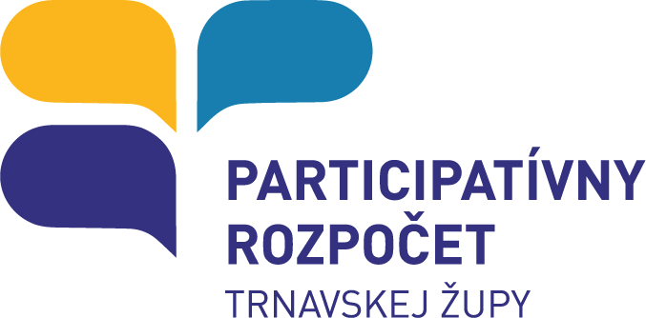

Beh dojčiacich žien – Hodský minikros je rodinná akcia so špecifickou hlavnou kategóriou, ktorú tvoria dojčiace ženy. Tento rok sa bude konať už 9. ročník. Ide o 4,5 km dlhú trať po hodských poľných cestách. Náš beh má byť ukážkou toho, že dojčenie nie je prekážkou pri športových aktivitách matiek. Zároveň je vítaná aj široká bežecká a športujúca verejnosť.

Projekt je realizovaný zo zdrojov Participatívneho rozpočtu TTSK.

**Organizátor:** bežecký klub Galantská elita o.z. v spolupráci s MUDr. Luciou Nemašikovou

**Termín:** 17. september 2023 o 10.00 v Hodoch (mestská časť Galanty)

**Štart a cieľ:** pri „Doline“ (vedľa pohostinstva Pod agátmi)  
**Štartovné:** Bez poplatku, všetci ste srdečne vítaní.  
**Popis trate:** 4500 m, asfalt (10%) a poľná cesta (90%).

**Prezentácia:** Od 8.00 na parkovisku pred firmou Autoplachty Vajda, najneskôr 15 minút pred štartom.

**Kategórie:**1. hlavná kategória – dojčiace ženy bez rozdielu veku,  
2. muži bez rozdielu veku,  
3. ženy bez rozdielu veku,  
4. deti bez rozdielu veku (nesúťažná kategória) – podmienkou účasti je absolvovanie ľubovoľnej časti trate.

Poznámka: deti, ktoré chcú súťažne absolvovať celú trať, sa prihlasujú do kategórií 2. a 3.

**Občerstvenie:** Pre každého účastníka po skončení pretekov divinový alebo vegánský guláš.

**Upozornenie:** Prosíme všetkých účastníkov o dodržiavanie aktuálnych protipandemických opatrení. Každý pretekár štartuje na vlastnú zodpovednosť a prihlásením sa na preteky potvrdzuje, že je zdravotne spôsobilý absolvovať ich. Organizátor nezodpovedá za stratu cenností.

**Informácie:** [galantska.elita@gmail.com](mailto:galantska.elita@gmail.com), 0902 106 554